Salmo 79 Música: Ir. Míria T. Kolling

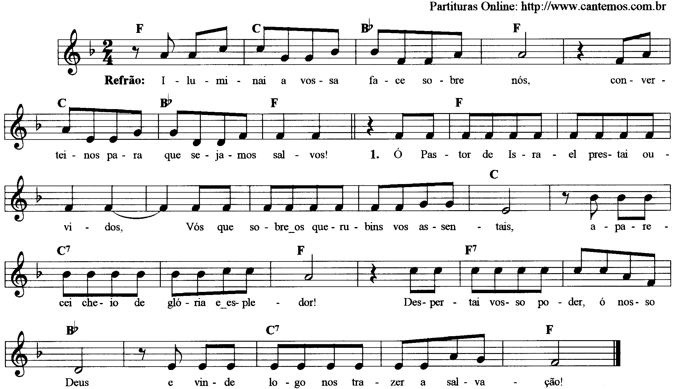
-----------------------------------------------------------------------------------------------------
Fa Do Sib Fa Do Sib Fa
Refrão: Iluminai a vossa face sobre nós, convertei-nos para que sejamos salvos!

-----------------------------------------------------------------------------------------------------

Fa Do
- O Pastor de Israel, prestai ouvidos. / Vos que sobre os querubins vos assentais,

Do7 Fa Fa7 Sib
Aparecei cheio de glória e esplendor! / Despertai vosso poder, ó nosso Deus

Do7 Fa
E vinde logo nos trazer a salvação!
-----------------------------------------------------------------------------------------------------

Fa Do
- Voltai-vos para nós, Deus do universo! / Olhai dos altos céus e observai.

Do7 Fa Fa7 Sib
Visitai a vossa vinha e protegei-a! / Foi a vossa mão direita que a plantou;

Do7 Fa
Protegei-a , e ao rebento que firmastes!
-----------------------------------------------------------------------------------------------------

Fa Do Do7
- Pousai a mão por sobre o vosso Protegido, / o filho do homem que escolhestes

Fa Fa7 Sib Do7
para vós! / E nunca mais vos deixaremos, Senhor Deus! / Dai-nos a vida, e

Fa
louvaremos vosso nome!
------------------------------------------------------------------------------------------------------

Observação: O 3º verso é menor que o demais, não repita a 1ª frase da melodia.
-----------------------------------------------------------------------------------------------

